

DESKRIPSI PERANCANGAN PERANGKAT LUNAK

INTISO

(Informatics Shopping)

Dipersiapkan oleh:

Aura Rabbani (09021282025110)

Benyamin Sembiring (09021282025108)

Muhammad Faisal Akbar (09021282025097)

Putri Patricia (09021182025033)

APPLBO – Kelas Reg L1 – TA genap 22/23

| Unsri Vector Logo - Logo Universitas Sriwijaya PNG Image ... | **Teknik Informatika UNSRI** | Nomor Dokumen | | Halaman |
| --- | --- | --- | --- | --- |
| GL02-G06 | |  |
| Revisi | 0 | Tgl: 11-04-2023 |

DAFTAR PERUBAHAN

| Revisi | Deskripsi |
| --- | --- |
| A |  |
| B |  |
| C |  |
| D |  |
| E |  |
| F |  |
| G |  |

| INDEX  TGL | - | A | B | C | D | E | F | G |
| --- | --- | --- | --- | --- | --- | --- | --- | --- |
| Ditulis oleh |  |  |  |  |  |  |  |  |
| Diperiksa oleh |  |  |  |  |  |  |  |  |
| Disetujui oleh |  |  |  |  |  |  |  |  |

Daftar Halaman Perubahan

| Halaman | Revisi | Halaman | Revisi |
| --- | --- | --- | --- |
|  |  |  |  |

Daftar Isi

**1. Pendahuluan** **5**

1.1 Tujuan Penulisan Dokumen 5

1.2 Lingkup Masalah 5

1.3 Definisi dan Istilah 5

1.4 Aturan Penamaan dan Penomoran 5

1.5 Referensi 6

1.6 Ikhtisar Dokumen 6

**2 Deskripsi Perancangan Global 6**

2.1 Rancangan Lingkungan Implementasi 6

2.2 Deskripsi Data 6

2.2.1 Daftar Tabel Aplikasi 6

2.3 Dekomposisi Fungsional Modul 7

**3 Deskripsi Perancangan Rinci 10**

3.1 Deskripsi Rinci Tabel 10

3.1.1 Tabel User 10

3.1.2 Tabel Category 11

3.1.3 Tabel Product 11

3.1.4 Tabel Cart 11

3.1.5 Tabel Order 12

3.1.6 Tabel Delivery 12

3.1.7 Tabel Payment 12

3.2 Deskripsi Rinci Fungsional Sistem 13

3.2.1 Unified Modelling Language 14

3.2.1.1 Usecase 14

3.2.1.2 Skenario Use Case 14

3.2.1.3 Activity Diagram 18

3.2.1.4 Sequence Diagram 33

3.2.1.5 Class Diagram 43

3.3 Spesifikasi Layar Utama 44

3.4 Matriks Kerunutan 46

**4 Job Desk 48**

# 1. Pendahuluan

## Tujuan Penulisan Dokumen

Dokumen DPPL (Dokumen Perencanaan dan Pengelolaan Proyek Perangkat Lunak) dibuat untuk merencanakan dan mengelola proyek perangkat lunak dengan tujuan memastikan bahwa proyek berjalan dengan lancar, tepat waktu, dan sesuai dengan kebutuhan pengguna. Dalam kasus aplikasi Informatics Shopping (intiso), dokumen DPPL akan digunakan oleh tim pengembang perangkat lunak yang terlibat dalam proyek. Dokumen ini akan menjadi panduan bagi tim dalam merencanakan, mengelola, dan mengevaluasi proyek perangkat lunak intiso dari awal hingga akhir. Tujuannya adalah untuk memastikan bahwa proyek selesai sesuai dengan jadwal yang telah ditetapkan dan memenuhi kebutuhan dan harapan pengguna. Dokumen ini mencakup antarmuka eksternal, performansi, atribut tambahan sistem, serta fungsi dari perangkat lunak. Selain itu, juga menjelaskan batasan perancangan, karakteristik program, serta asumsi dan ketergantungan dari perangkat lunak melalui perancangan use case diagram, skenario diagram, activity diagram, sequence diagram dan class diagram dari intiso.

## Lingkup Masalah

Perangkat lunak yang akan dikembangkan adalah perangkat lunak Informatics shopping (intiso). Intiso merupakan sebuah platform berbelanja online, yang mudah, aman, dan cepat. Intiso menjual berbagai macam kebutuhan dalam bidang informatika seperti alat-alat komputer, buku informatika, software, dan lain sebagainya. Intiso mampu menampung data para penjual dan pembeli serta data barang dan transaksi jual beli.

## Definisi dan Istilah

1. Penjual : pengguna perangkat lunak yang menjual barang.
2. Pembeli : pengguna perangkat lunak yang membeli barang.
3. force close : kondisi di mana perangkat lunak tiba-tiba keluar dengan sendirinya.
4. DBMS : database management system adalah sistem software yang digunakan untuk menyimpan, mengatur dan memastikan data-data tersebut tersimpan dengan aman.
5. Operation System(OS) : perangkat lunak yang berkomunikasi dengan perangkat keras dan memungkinkan program lain berjalan.
6. Server : suatu sistem komputer yang mempunyai layanan khusus sebagai penyimpanan data.
7. Client : sebuah komputer yang digunakan untuk mengakses layanan yang sudah disediakan oleh komputer server.

## *Aturan Penamaan dan Penomoran*

* FP-INTS-xxx adalah kode yang digunakan untuk merepresentasikan fungsi produk. FP adalah kode fungsi produk, INTS adalah kode proyek, dan xxx adalah digit/nomor fungsi produk.
* FM-INTS-xxx adalah kode yang digunakan untuk merepresentasikan fungsi modul. FM adalah kode fungsi modul, INTS adalah kode proyek, dan xxx adalah digit/nomor fungsi modul.

## Referensi

Dokumen acuan yang dipergunakan dalam penulisan dokumen ini adalah GL01 sebagai Dokumen Spesifikasi Kebutuhan Perangkat Lunak INTISO.

## Ikhtisar Dokumen

Dokumen ini terdiri dari 3 bab yaitu bab 1 Pendahuluan, bab 2 Deskripsi Perancangan Global, dan bab 3 Deskripsi Perancangan Rinci.

Bab 1 Pendahuluan, menjelaskan tentang pembuatan dokumen ini. Terdiri dari tujuan dari penulisan dokumen, lingkup masalah, definisi dan istilah, aturan penamaan dan penomoran, referensi yang dirujuk dalam pembuatan dokumen, dan ikhtisar dokumen yang membahas sistematika dokumen.

Bab 2 Deskripsi Perancangan Global, menjelaskan secara umum rancangan perangkat lunak yang akan dibuat. Terdiri dari rancangan lingkungan implementasi yang membahas alat atau layanan yang digunakan , deskripsi data yang membahas secara umum basis data yang digunakan, dan dekomposisi fungsional modul merincikan fungsi .

Bab 3 Deskripsi Perancangan Rinci, menjelaskan secara rinci rancangan perangkat lunak yang akan dibuat.Terdiri dari deskripsi rinci tabel menjelaskan basis data secara rinci, deskripsi rinci fungsional sistem, spesifikasi layar utama menampilkan tampilan UI, dan matriks kerunutan menjelaskan keterkaitan perancangan terhadap spesifikasi kebutuhan.

# Deskripsi Perancangan Global

## Rancangan Lingkungan Implementasi

Aplikasi Client server ini akan berfungsi dengan spesifikasi :

Server : AWS (Amazon Web Services)

Client : AWS SDK (Software Development Kit)

OS (Operation System) : OS android 4.1/ IOS 6 dan atau yang terbaru

Filling system (DBMS) : MySql

Bahasa pemrograman : JAVA

Development tools : Android Studio :

## Deskripsi Data

### Daftar Tabel Aplikasi

**Tabel 2.1 Tabel daftar aplikasi**

| **Nama Tabel** | **Primary key** | **Data Store** | **Deskripsi isi** |
| --- | --- | --- | --- |
| user | user_id | db_INTISO.mdb | Tabel user adalah tabel yang menyimpan informasi pengguna dalam sistem. Isi tabel ini adalah id pengguna, peran pengguna, nama, email, dan kata sandi. |
| category | category_id | db_INTISO.mdb | Tabel category adalah tabel yang menyimpan informasi mengenai kategori produk dalam sistem. Isi tabel ini adalah id kategori dan kategori |
| product | product_id | db_INTISO.mdb | Tabel product adalah tabel pada basis data yang menyimpan informasi produk yang dijual. Isi tabel ini adalah id produk, nama, id kategori, harga, dan stok. |
| cart | cart_id | db_INTISO.mdb | Tabel cart adalah tabel pada basis data yang menyimpan informasi produk yang ada di keranjang pembeli. Isi tabel ini adalah id keranjang, id produk, total, id pengguna, dan kuantitas. |
| order | order_id | db_INTISO.mdb | Tabel user adalah tabel pada basis data yang menyimpan informasi riwayat pesanan pembeli. Isi tabel ini adalah id pesanan, id pengguna, id produk, id pengantaran, tanggal, kuantitas, total, dan status |
| delivery | delivery_id | db_INTISO.mdb | Tabel delivery adalah tabel pada basis data yang menyimpan informasi pengiriman pembelanjaan pembeli. Isi tabel ini adalah id pengiriman, id pesanan, id pengguna, tujuan, dan harga |
| payment | payment_id | db_INTISO.mdb | Tabel payment adalah tabel pada basis data yang menyimpan informasi pembayaran pesanan pembeli. Isi tabel ini adalah id pembayaran, id pesanan, id pengguna, jumlah yang harus dibayar, dan keterangan pembayaran. |

## Dekomposisi Fungsional Modul

**Tabel 2.2 Tabel Input-Proses-Output**

| **No.Fungsi** | **Fungsi/Proses/SRS** | **Tabel/Data Input** | **Tabel /Data Output** |
| --- | --- | --- | --- |
| FM-INTS-001 | Melakukan Login | Password dan Username | Menampilkan Homepage, Menampilkan pesan “login gagal” |
| FM-INTS-002 | Menampilkan Produk | Menekan Produk dipilih | Menampilkan Produk terpilih |
| FM-INTS-003 | Mencari Produk | Mengklik Search bar, memberikan inputan pencarian | Menampilkan riwayat pencarian, Menampilkan hasil pencarian |
| FM-INTS-004 | Menerima Notifikasi | Membuat Event | Mengirim dan Menampilkan Notifikasi Event |
| FM-INTS-005 | Menampilkan Riwayat Pesanan | Mengklik ikon profile, mengklik ikon pesanan, mengklik riwayat pesanan | Menampilkan riwayat pesanan |
| FM-INTS-006 | Melakukan Logout | Mengklik pengaturan, mengklik tombol logout | Membersihkan data sesi, dan menampilkan pesan “logout berhasil” |
| FM-INTS-007 | Menambahkan Data Produk | Mengklik tambah produk, Mengisi data produk, Mengklik tombol tambah | Menampilkan pesan “produk berhasil ditambahkan”, Menampilkan halaman produk |
| FM-INTS-008 | Memperbarui Data Produk | Mengklik Perbarui Produk, Mengisi data produk, Mengklik tombol Perbarui | Menampilkan pesan “produk berhasil diperbarui”, Menampilkan halaman produk |
| FM-INTS-009 | Menghapus Data Produk | Mengklik Hapus Produk, Mengisi data form penghapusan, Mengklik tombol Hapus, Mengklik tombol YA | Menampilkan pesan “Produk berhasil dihapus”, Menampilkan halaman utama |
| FM-INTS-010 | Melihat Pesanan | Mengklik ikon profile, Mengklik ikon pesanan | Menampilkan halaman pesanan |
| FM-INTS-011 | Mengubah Status Pesanan | Mengklik Terima Pesanan, Mengirim produk dan menekan tombol Kirim | Menampilkan pesanan masuk,  Menampilkan status pesanan, Menampilkan pesan “status pesanan Selesai” |
| FM-INTS-012 | Registrasi | Mengklik tombol Registrasi, Mengisi data form registrasi, Mengklik tombol submit | Menampilkan pesan “registrasi berhasil”, Menampilkan pesan “username sudah ada”, Menampilkan halaman login |
| FM-INTS-013 | Menambahkan Produk ke Keranjang | Mengklik Produk, Mengklik tombol keranjang | Menampilkan Produk, Menampilkan pesan “berhasil menambahkan produk ke dalam keranjang” |
| FM-INTS-014 | Memperbarui Jumlah Produk di Keranjang | Mengklik ikon keranjang, Mengklik ikon plus, Mengklik ikon minus | Menampilkan jumlah produk sesuai input dari user |
| FM-INTS-015 | Menghapus Produk dari Keranjang | Mengklik ikon keranjang, Mengklik ikon trash, Mengklik YA | Menampilkan pesan “produk berhasil dihapus” |
| FM-INTS-06 | Menandai Produk Favorite | Mengklik Produk, Mengklik ikon hati atau favorit | Menampilkan pesan “berhasil ditambahkan ke wishlist” |
| FM-INTS-017 | Melakukan Pemesanan | Mengklik Produk, Mengklik tombol Pesan sekarang, Mengisi form data, Mengklik tombol Buat Pesanan | Menampilkan pesan “Pesanan telah dibuat”, Menampilkan pesan “Gagal membuat pesanan”, Menampilkan halaman detail pemesanan |
| FM-INTS-018 | Bertanya Melalui ChatBot | Mengklik ikon ChatBot, Mengklik menu pertanyaan, Mengisi form chat | Menampilkan menu chat, Menampilkan jawaban, Menampilkan pesan “Ada yang ingin ditanyakan lagi?” |
| FM-INTS-019 | Menerima Poin Belanja | Mengklik Terima pesanan | Menampilkan jumlah poin belanja yang bertambah |
| FM-INTS-020 | Membuat Ulasan | Mengklik pesanan yang selesai, Mengklik tombol ulas produk, Mengisi form data ulasan, Mengklik upload ulasan | Menampilkan hasil ulasan |
| FM-INTS-021 | Memilih Opsi Fitur | Mengklik produk, Mengklik Fitur yang ada di halaman produk | Menampilkan Produk, Menampilkan tindakan fitur input dari pengguna sukses |
| FM-INTS-022 | Melihat Tracking Pesanan | Mengklik tombol pengguna, Mengklik Daftar Pesanan, Mengklik pesanan yang ingin dipilih | Menampilkan halaman daftar pengguna, Menampilkan daftar pesanan, Menampilkan Pesanan yang di input oleh pengguna |

# Deskripsi Perancangan Rinci

## Deskripsi Rinci Tabel

### Tabel User

Identifikasi/Nama : user

Deskripsi Isi : tabel yang menyimpan informasi pengguna dalam sistem.

Jenis : tabel data induk

Primary Key : user_id

**Tabel 3.1 Tabel user**

| **Id Field** | **Deskripsi** | **Tipe & length** | **Boleh**  **NULL** | **Default** | **Keterangan** |
| --- | --- | --- | --- | --- | --- |
| user_id | id user | INT(11) | NO |  | AUTO_INCEREMENT |
| user_role | role user penjual/pembeli | boolean(1) | NO |  |  |
| name | nama user | varchar(100) | NO |  |  |
| email | email user | varchar(100) | NO |  |  |
| password | password user | varchar(100) | NO |  |  |

### Tabel Category

Identifikasi/Nama : category

Deskripsi Isi : tabel yang menyimpan informasi mengenai kategori produk dalam sistem.

Jenis : tabel data induk

Primary Key : category_id

**Tabel 3.2 Tabel category**

| **Id Field** | **Deskripsi** | **Tipe & length** | **Boleh**  **NULL** | **Default** | **Keterangan** |
| --- | --- | --- | --- | --- | --- |
| category_id | id kategori | INT(11) | NO |  |  |
| category | nama kategori | varchar(255) | NO |  |  |

### Tabel Product

Identifikasi/Nama : product

Deskripsi Isi : tabel yang menyimpan informasi mengenai produk dalam sistem.

Jenis : tabel data induk

Primary Key : product_id

**Tabel 3.3 Tabel product**

| **Id Field** | **Deskripsi** | **Tipe & length** | **Boleh**  **NULL** | **Default** | **Keterangan** |
| --- | --- | --- | --- | --- | --- |
| product_id | id produk | INT(11) | NO |  | AUTO_INCEREMENT |
| name | nama produk | varchar(255) | NO |  |  |
| category_id | id kategori produk |  | NO |  | refer to category |
| price | harga | float(255) | NO |  |  |
| stock | jumlah stok | INT(11) | NO |  |  |

### Tabel Cart

Identifikasi/Nama : cart

Deskripsi Isi : tabel yang menyimpan informasi mengenai produk dalam sistem.

Jenis : tabel data induk

Primary Key : cart_id

**Tabel 3.4 Tabel cart**

| **Id Field** | **Deskripsi** | **Tipe & length** | **Boleh**  **NULL** | **Default** | **Keterangan** |
| --- | --- | --- | --- | --- | --- |
| cart_id | id keranjang belanja | INT(11) | NO |  | AUTO_INCREMENT |
| user_id | id user |  |  |  | refer to user |
| product_id | id produk |  |  |  | refer to product |
| total | total harga | float(255) | NO |  |  |
| quantity | banyak barang | INT(11) |  |  |  |

### Tabel Order

Identifikasi/Nama : order

Deskripsi Isi : tabel yang menyimpan informasi mengenai pesanan dalam sistem.

Jenis : tabel transaksi

Primary Key : order_id

**Tabel 3.5 Tabel history order**

| **Id Field** | **Deskripsi** | **Tipe & length** | **Boleh**  **NULL** | **Default** | **Keterangan** |
| --- | --- | --- | --- | --- | --- |
| order_id | id pesanan | INT(11) | NO |  | AUTO_INCEREMENT |
| user_id | id user |  | NO |  | refer to user |
| product_id | id produk |  | NO |  | refer to product |
| deliv_id | id pengiriman |  | NO |  | refer to delivery |
| date | tanggal | date() | NO |  |  |
| quantity | kuantitas | INT(11) | NO |  |  |
| total | total harga | float(255) | NO |  |  |
| status | keterangan order | Varchar(255) | NO |  |  |

### Tabel Delivery

Identifikasi/Nama : delivery

Deskripsi Isi : tabel yang menyimpan informasi mengenai pengiriman dalam sistem.

Jenis : tabel data induk

Primary Key : delivery_id

**Tabel 3.6 Tabel delivery**

| **Id Field** | **Deskripsi** | **Tipe & length** | **Boleh**  **NULL** | **Default** | **Keterangan** |
| --- | --- | --- | --- | --- | --- |
| delivery_id | id pengiriman | INT(11) | NO |  | AUTO_INCREMENT |
| order_id | id pesanan |  | NO |  | refer to order |
| user_id | id user |  | NO |  | refer to user |
| destination | alamat tujuan | varchar(255) | NO |  |  |
| price | biaya pengiriman | float(255) | NO |  |  |

### Tabel Payment

Identifikasi/Nama : payment

Deskripsi Isi : tabel yang menyimpan informasi mengenai pembayaran dalam sistem.

Jenis : tabel data induk

Primary Key : payment_id

**Tabel 3.6 Tabel payment**

| **Id Field** | **Deskripsi** | **Tipe & length** | **Boleh**  **NULL** | **Default** | **Keterangan** |
| --- | --- | --- | --- | --- | --- |
| payment_id | id pembayaran | INT(11) | NO |  | AUTO_INCREMENT |
| order_id | id order |  | NO |  | prefer to order |
| user_id | id user |  | NO |  | prefer to user |
| amount | jumlah yang harus dibayar | float(255) | NO |  |  |
| status | keterangan pembayaran | Varchar(255) | NO |  |  |

## Deskripsi Rinci Fungsional Sistem

**Tabel 3.7 Tabel deskripsi fungsi produk**

| **ID Fungsi Produk** | **Deskripsi** |
| --- | --- |
| FP-INTS-001  Fungsi User Registrasi | Merupakan fungsi yang dikhususkan untuk user untuk registrasi agar bisa mengakses aplikasi. |
| FP-INTS-002  Fungsi User Login | Merupakan fungsi yang dikhususkan untuk user untuk login agar bisa mengakses aplikasi. |
| FP-INTS-003  Fungsi Menampilkan Data Produk | Merupakan fungsi yang dikhususkan untuk menampilkan data produk kepada pengguna mulai dari nama produk, deskripsi produk, jumlah produk, harga produk dan gambar produk. |
| FP-INTS-004  Fungsi Menambahkan Data Produk | Merupakan fungsi yang dikhususkan untuk penjual menambahkan data produk mulai dari nama produk, deskripsi produk, jumlah produk, harga produk dan gambar produk. |
| FP-INTS-005  Fungsi Mengganti Status Pengiriman | Merupakan fungsi yang dikhususkan untuk penjual melihat produk yang telah dibeli oleh pembeli, kemudian mengubah status pesanan pembeli. |
| FP-INTS-006  Fungsi Melihat Riwayat Pesanan | Merupakan fungsi yang dikhususkan untuk memberikan informasi kepada pembeli mengenai produk yang sudah dibeli. |
| FP-INTS-007  Fungsi Keranjang | Merupakan fungsi yang dikhususkan untuk menampilkan, menambah, mengubah dan menghapus produk yang ada di keranjang belanja pembeli sesuai dengan permintaan pembeli. |
| FP-INTS-008  Fungsi Membuat Ulasan | Merupakan fungsi yang dikhususkan untuk pembeli dapat membuat penilaian produk. Kemudian, pembeli akan mendapat reward atas penilaian yang telah dilakukan. |
| FP-INTS-009  Fungsi Notifikasi | Merupakan fungsi yang dikhususkan untuk memberikan notifikasi kepada pengguna. |
| FP-INTS-010  Fungsi Chatbot | Merupakan fungsi yang dikhususkan untuk membalas pertanyaan yang telah ditentukan dari pembeli melalui fitur chatbot. |
| FP-INTS-011  Fungsi Logout | Merupakan fungsi yang dikhususkan untuk mengeluarkan akun pengguna dari perangkat lunak. |

### Unified Modelling Language

#### Usecase

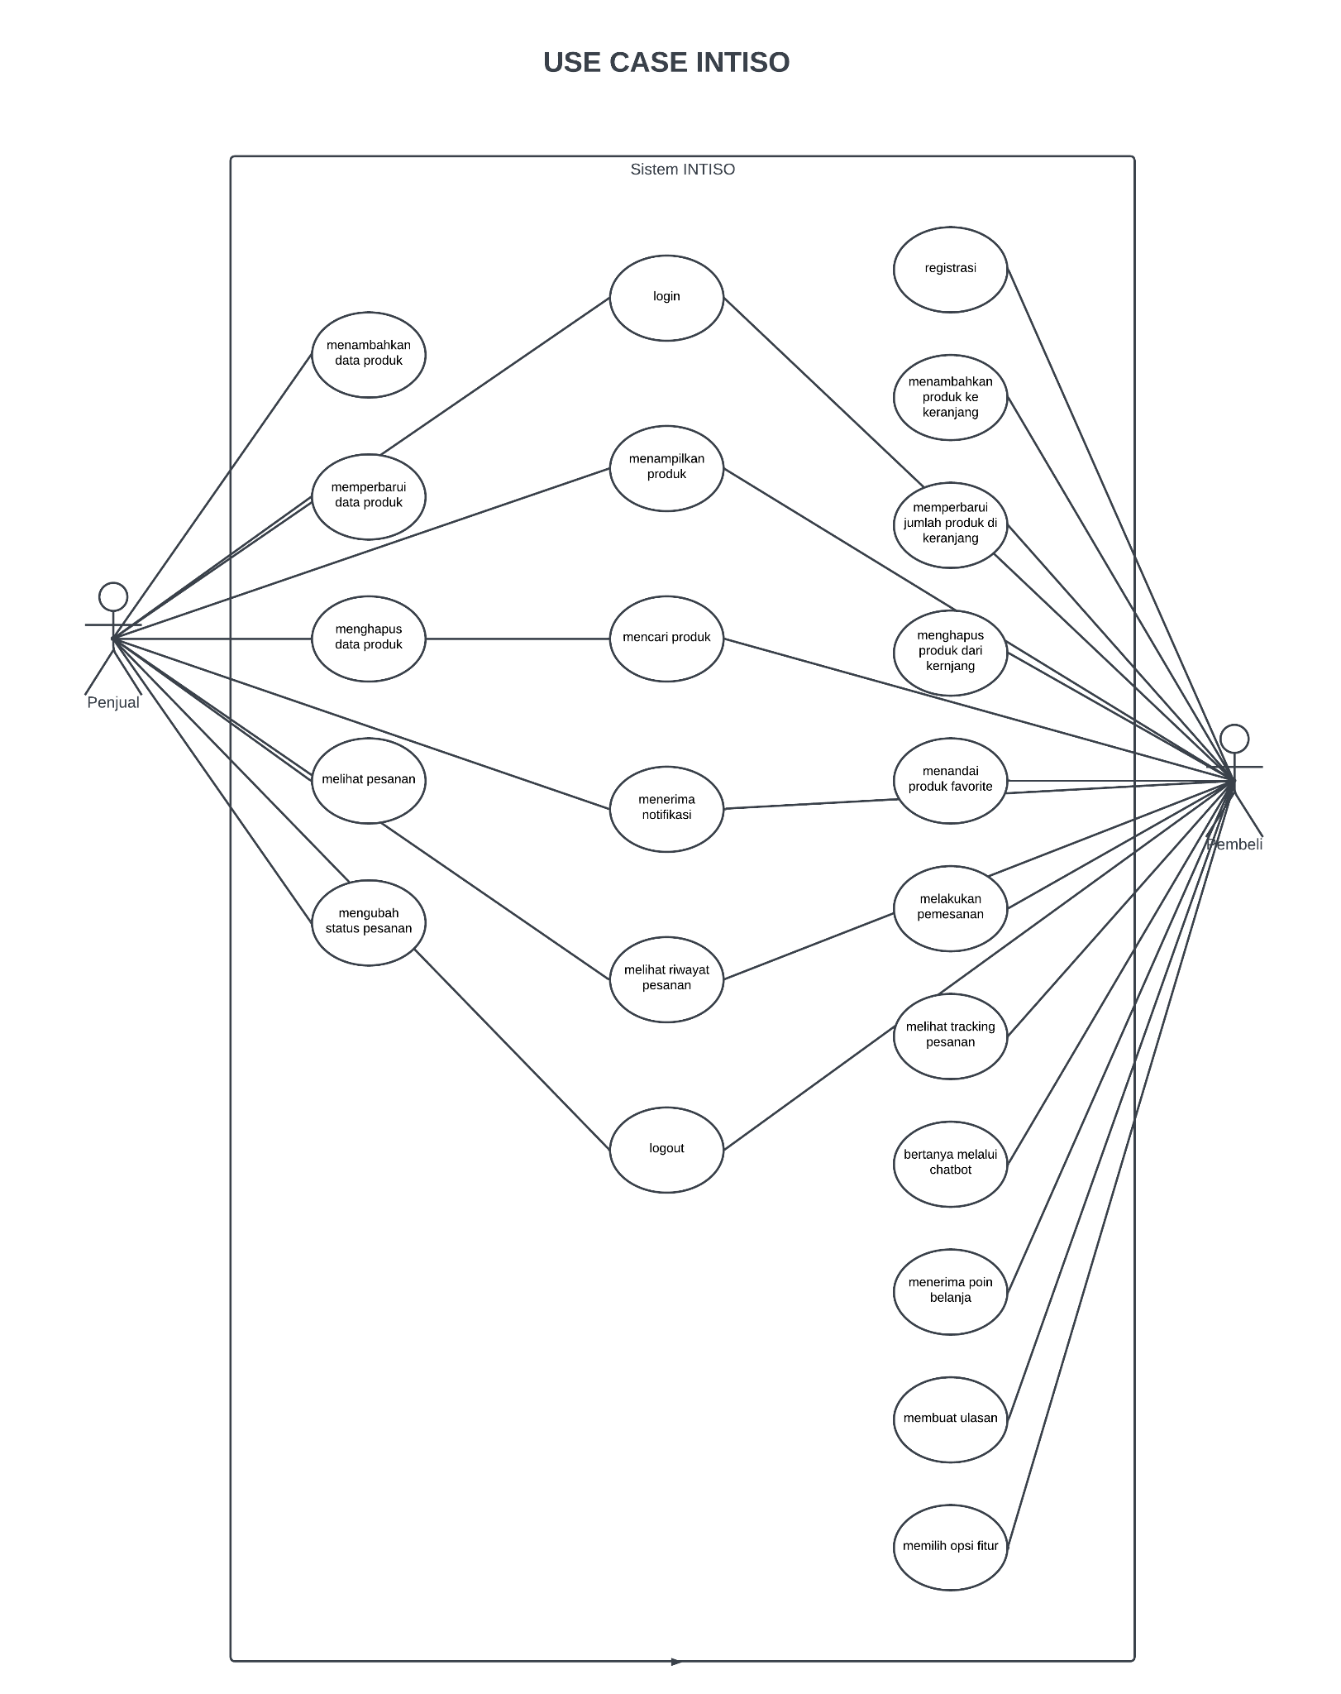

**Gambar 3.1 Gambar usecase**

#### Skenario Use Case

Nama Use Case: Registrasi

Kondisi Awal: User belum memiliki akun

Skenario:

**Tabel 3.8 Tabel skenario registrasi**

| **Aksi Aktor** | **Reaksi Sistem** |
| --- | --- |
| Skenario Normal |  |
| 1. Input username dan password. |  |
|  | 1. Menambahkan daftar username dan password ke database. |
| 1. User berhasil mendaftarkan akun |  |
| Skenario Alternatif |  |
| 1. Input username dan password. |  |
|  | 1. Menampilkan pesan 'Username telah digunakan'. |
| 1. Pengguna gagal mendaftarkan akun. |  |

Nama Use Case: Login

Kondisi Awal: User belum masuk ke dalam aplikasi

Skenario:

**Tabel 3.9 Tabel skenario login**

| **Aksi Aktor** | **Reaksi Sistem** |
| --- | --- |
| Skenario Normal |  |
| 1. Input username dan password. |  |
|  | 1. Menampilkan Homepage. |
| 1. User berhasil masuk ke halaman utama. |  |
| Skenario Alternatif |  |
| 1. Input username dan password. |  |
|  | 1. Menampilkan pesan 'Username dan/atau password tidak sesuai'. |
| 1. User gagal masuk ke halaman utama. |  |

Nama Use Case: Menambahkan Data Produk

Kondisi Awal: User ingin menambahkan produk

Skenario:

**Tabel 3.10 Tabel skenario menambahkan data produk**

| **Aksi Aktor** | **Reaksi Sistem** |
| --- | --- |
| Skenario Normal |  |
| 1. Penjual menambahkan produk baru ke daftar produk yang dijual. |  |
|  | 1. Menambahkan produk penjual ke daftar produk di database. |
| 1. Produk baru tersedia di toko. |  |
|  | 1. Menampilkan produk baru di halaman toko. |
| 1. Penjual berhasil menambahkan produk. |  |
| Skenario Alternatif |  |
| 1. Penjual menambahkan produk baru ke daftar produk yang dijual. |  |
|  | 1. Menampilkan pesan 'Produk ini tidak dapat ditambahkan. |
| 1. Penjual gagal menambahkan produk. |  |

Nama Use Case: Mencari Produk

Kondisi Awal: User ingin mencari produk yang dibutuhkan

Skenario:

**Tabel 3.11 Tabel skenario mencari produk**

| **Aksi Aktor** | **Reaksi Sistem** |
| --- | --- |
| Skenario Normal |  |
| 1. Klik search bar. |  |
|  | 1. Menampilkan riwayat pencarian dari database. |
| 1. Input produk yang ingin dicari lalu klik 'search'. |  |
|  | 1. Memunculkan daftar produk yang dicari. |
| 1. Pengguna berhasil menemukan produk. |  |
| Skenario Alternatif |  |
| 1. Klik search bar. |  |
|  | 1. Menampilkan riwayat pencarian dari database. |
| 1. Input produk yang ingin dicari lalu klik 'search'. |  |
|  | 1. Menampilkan pesan 'Produk tidak ditemukan'. |
| 1. Pengguna gagal menemukan produk. |  |

Nama Use Case: Menandai Produk Favorite

Kondisi Awal: User ingin menandai produk yang disukai

Skenario:

**Tabel 3.12 Tabel menandai produk favorite**

| **Aksi Aktor** | **Reaksi Sistem** |
| --- | --- |
| Skenario Normal |  |
| 1. Klik produk yang ingin ditandai. |  |
|  | 1. Menampilkan detail produk. |
| 1. Klik ikon like. |  |
|  | 1. Menampilkan pesan 'Produk berhasil ditambahkan ke Favorite'. |
| 1. Pengguna berhasil menandai produk. |  |
| Skenario Alternatif |  |
| 1. Klik produk yang ingin ditandai. |  |
|  | 1. Menampilkan detail produk. |
| 1. Klik ikon like. |  |
|  | 1. Menampilkan pesan 'Produk tidak berhasil ditambahkan ke Favorite'. |
| 1. Pengguna gagal menandai produk. |  |

#### Activity Diagram

1. Login

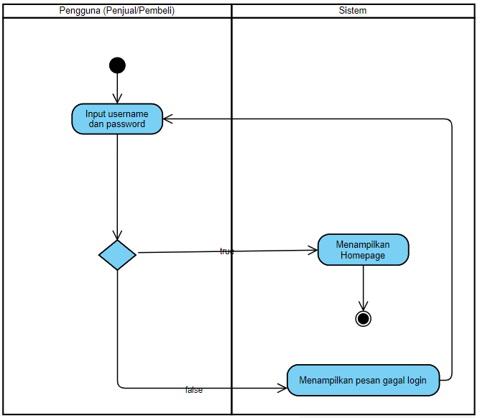

**Gambar 3.2 Activity diagram login**

1. Menampilkan Produk

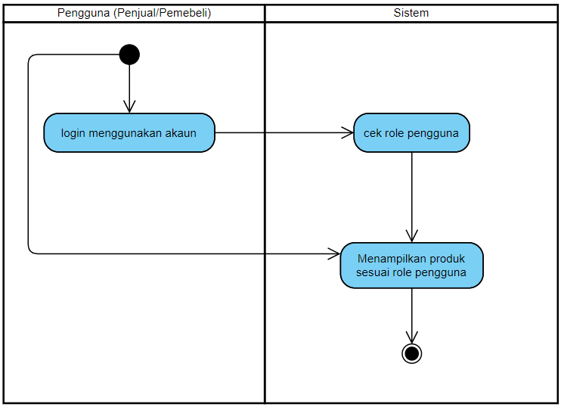

**Gambar 3.3 Activity diagram menampilkan produk**

1. Mencari Produk

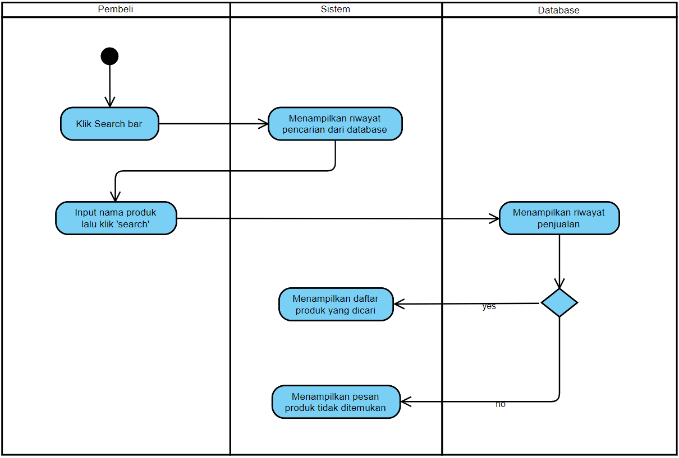

**Gambar 3.4 Activity diagram mencari produk**

1. Menerima Notifikasi

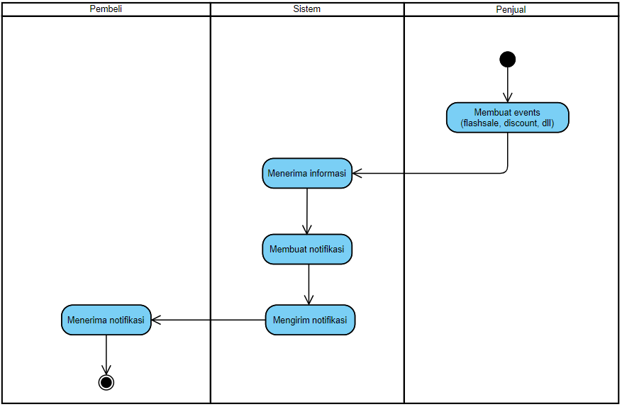

**Gambar 3.5 Activity diagram menerima notifikasi**

1. Menampilkan Riwayat Pesanan

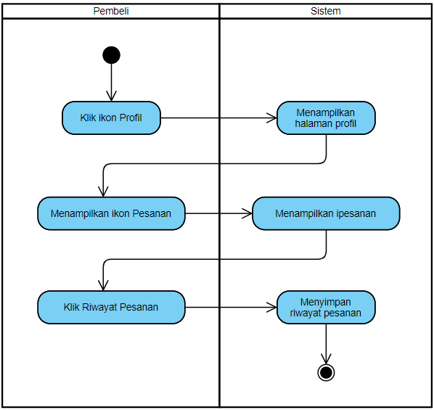

**Gambar 3.6 Activity diagram menampilkan riwayat pesanan**

1. Logout

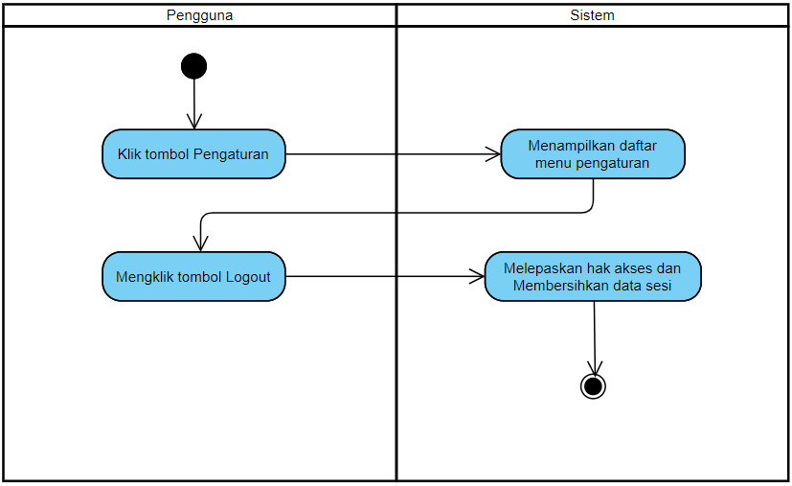

**Gambar 3.7 Activity diagram logout**

1. Menambahkan Data Produk

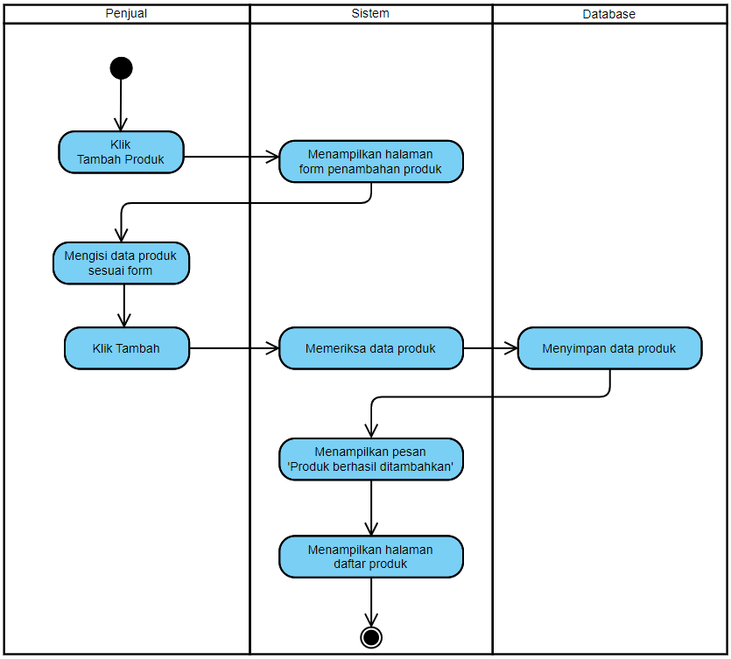

**Gambar 3.8 Activity diagram menambahkan data produk**

1. Memperbarui Data Produk

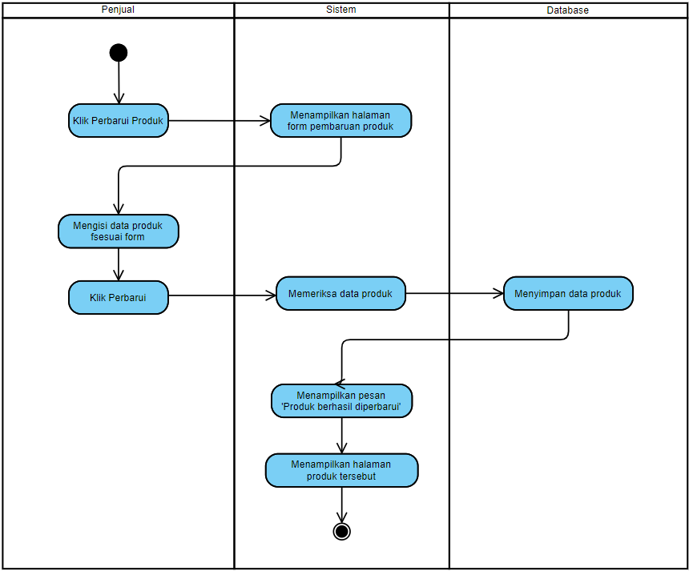

**Gambar 3.9 Activity diagram memperbarui data produk**

1. Menghapus Data Produk

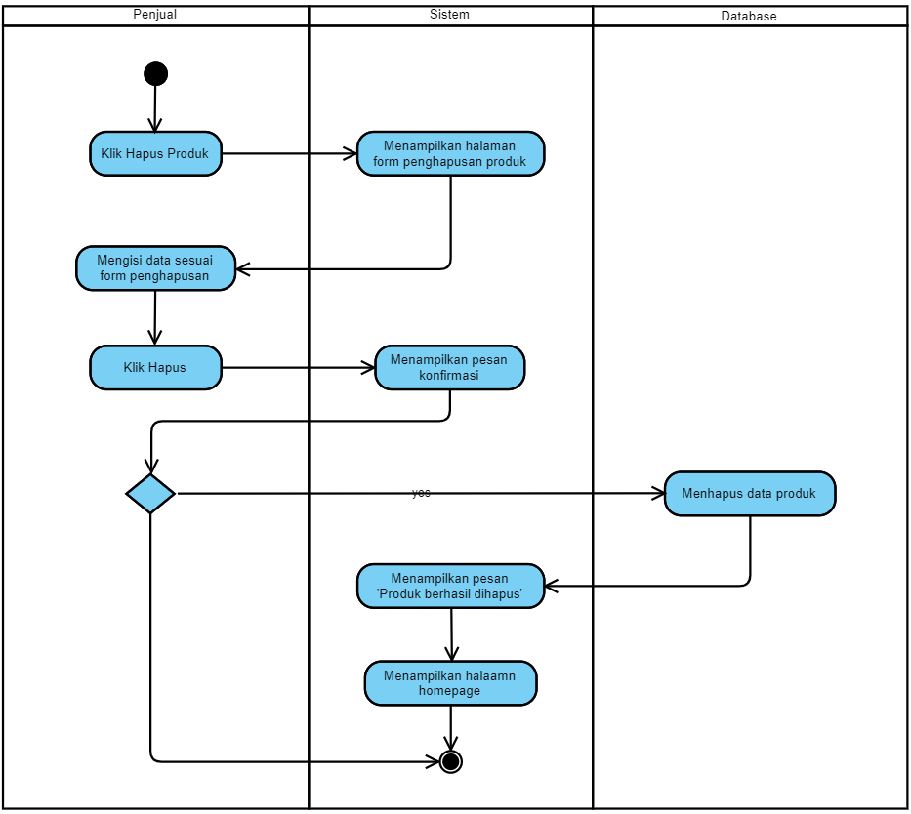

**Gambar 3.10 Activity diagram menghapus data produk**

1. Melihat Pesanan

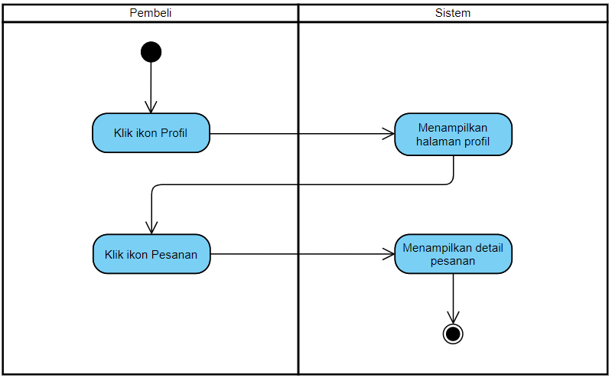

**Gambar 3.11 Activity diagram melihat pesanan**

1. Mengubah Status Pesanan

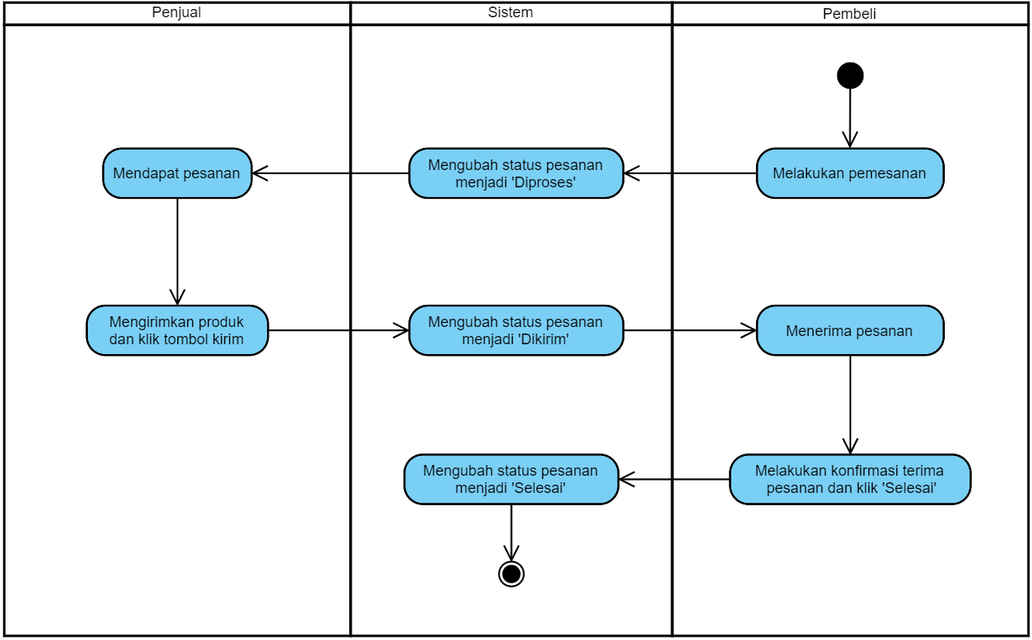

**Gambar 3.12 Activity diagram mengubah status pesanan**

1. Registrasi

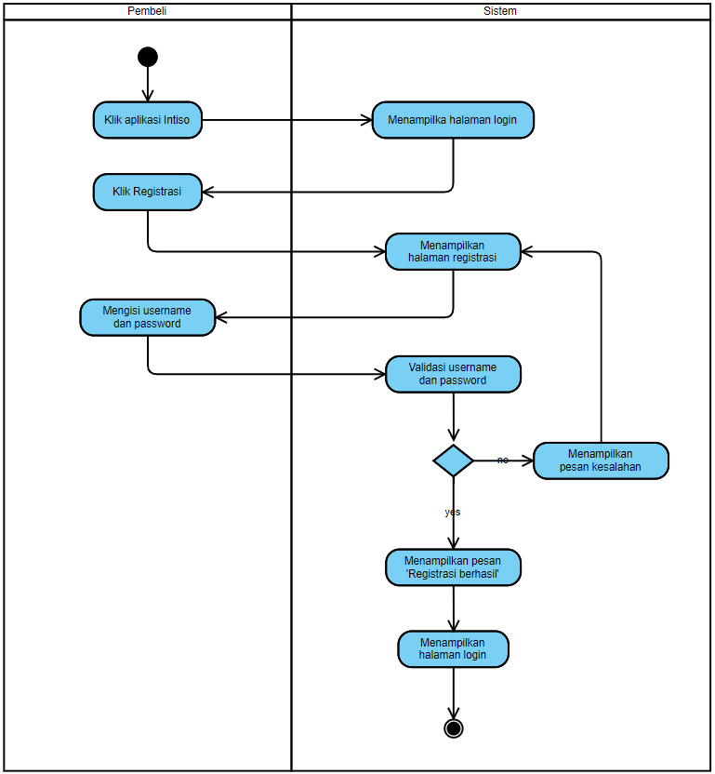

**Gambar 3.13 Activity diagram registrasi**

1. Menambahkan Produk ke Keranjang

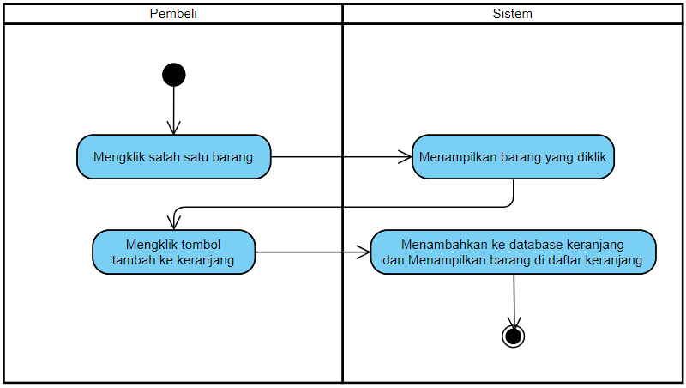

**Gambar 3.14 Activity diagram menambahkan produk ke keranjang**

1. Memperbarui Jumlah Produk di Keranjang

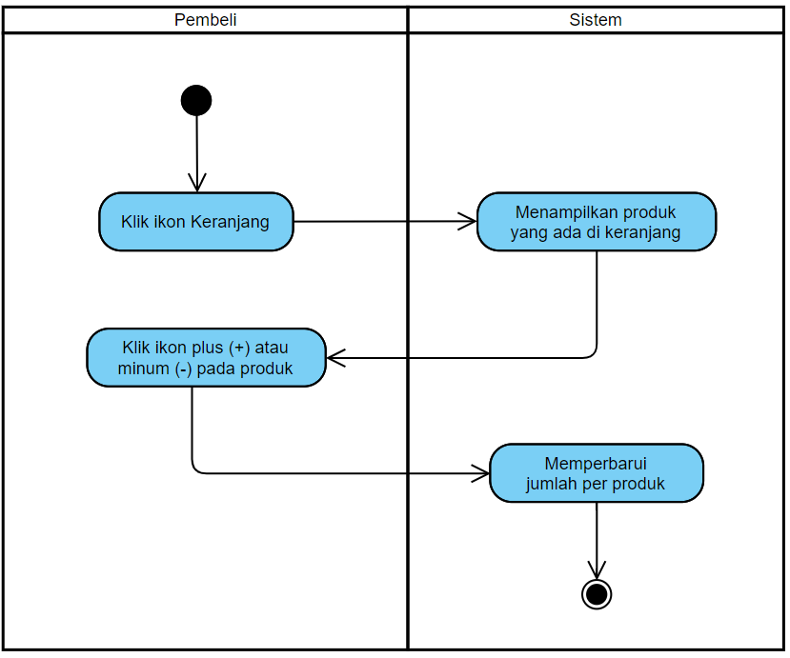

**Gambar 3.15 Activity diagram memperbarui jumlah produk di keranjang**

1. Menghapus Produk dari Keranjang

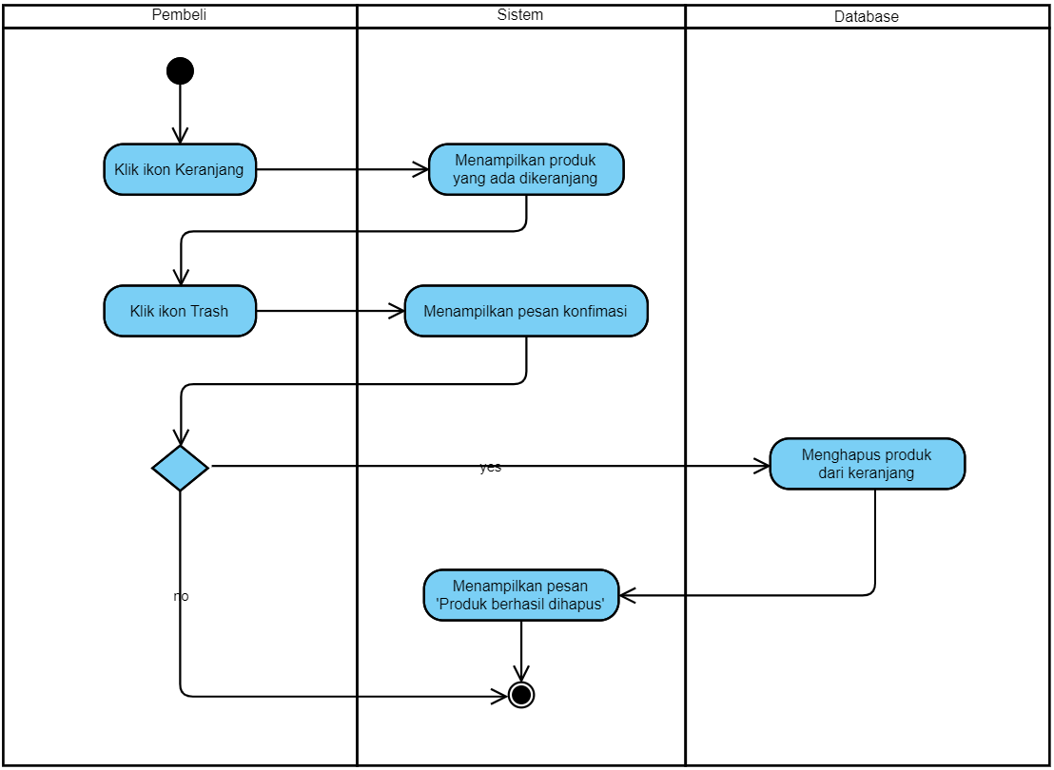

**Gambar 3.16 Activity diagram menghapus produk dari keranjang**

1. Menandai Produk Favorite

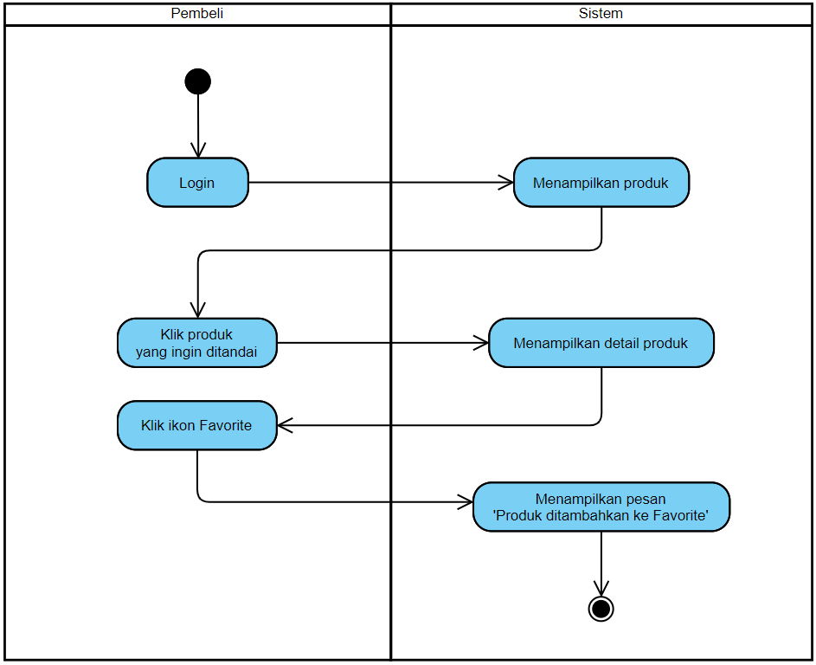

**Gambar 3.17 Activity diagram menandai produk favorite**

1. Melakukan Pemesanan

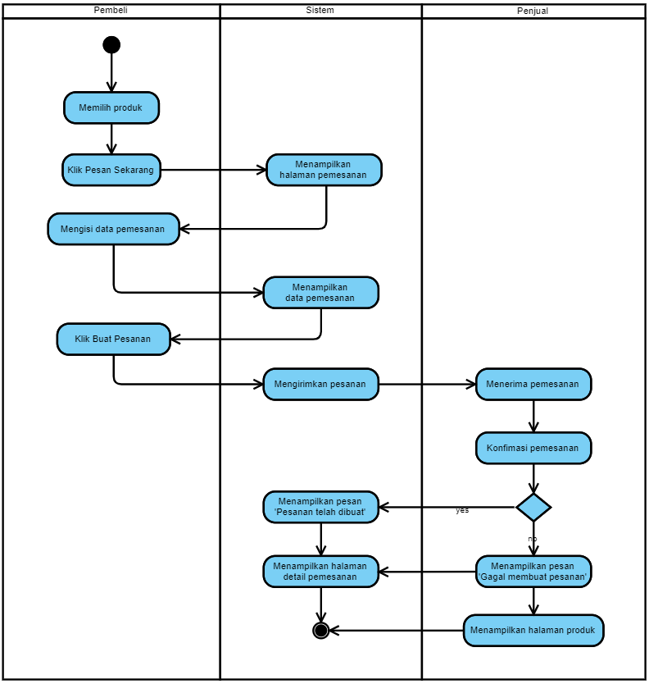

**Gambar 3.18 Activity diagram melakukan pemesanan**

1. Bertanya Melalui Chatbot

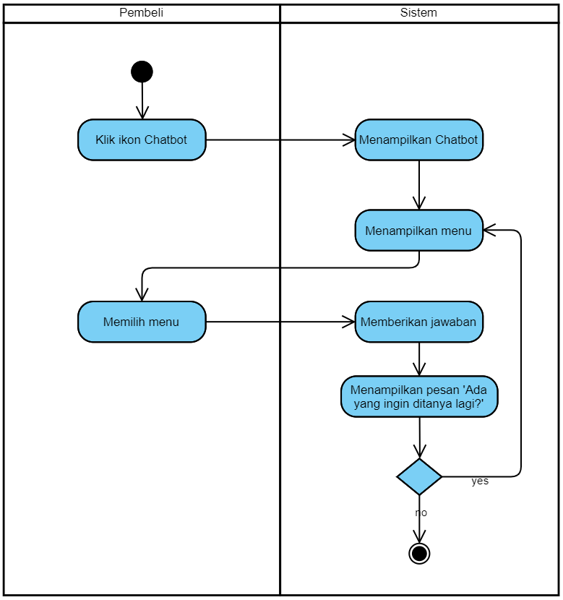

**Gambar 3.19 Activity diagram bertanya melalui chatbot**

1. Menerima Poin Belanja

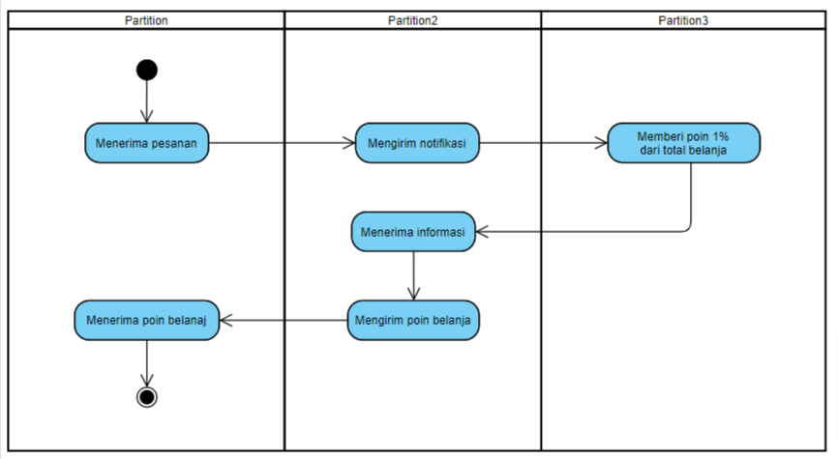

**Gambar 3.20 Activity diagram menerima poin belanja**

1. Membuat Ulasan

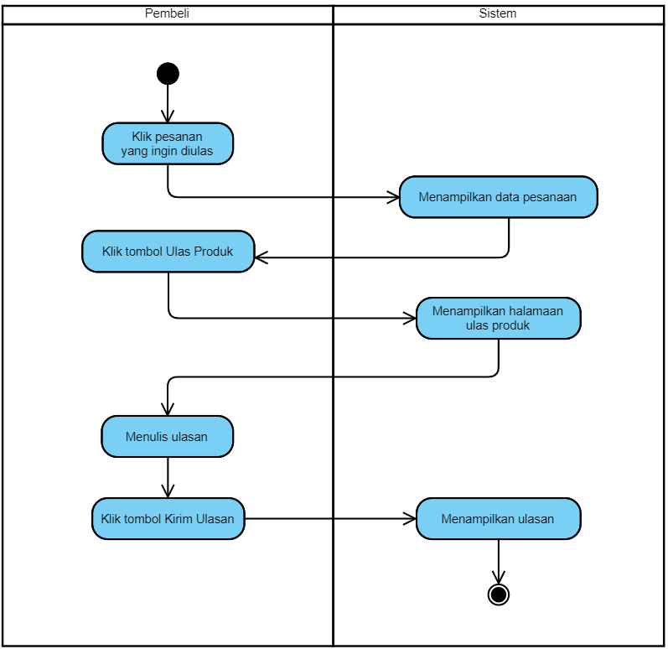

**Gambar 3.21 Activity diagram membuat ulasan**

1. Memilih Opsi Fitur

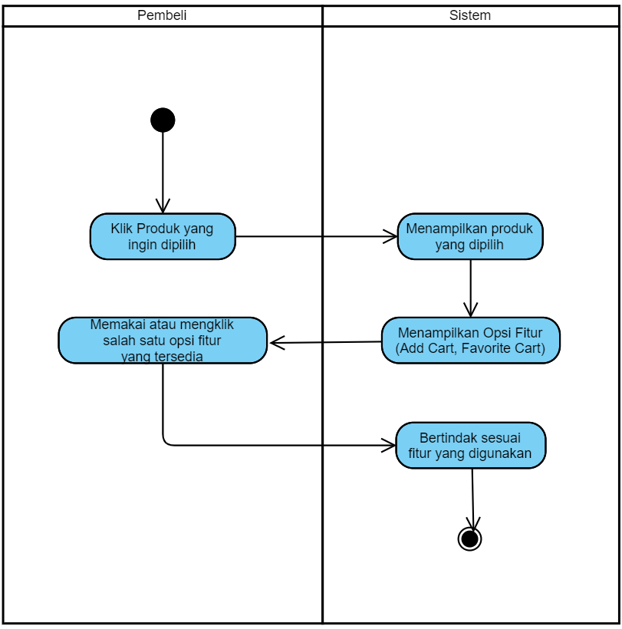

**Gambar 3.22 Activity diagram memilih opsi fitur**

1. Melihat Tracking Pesanan

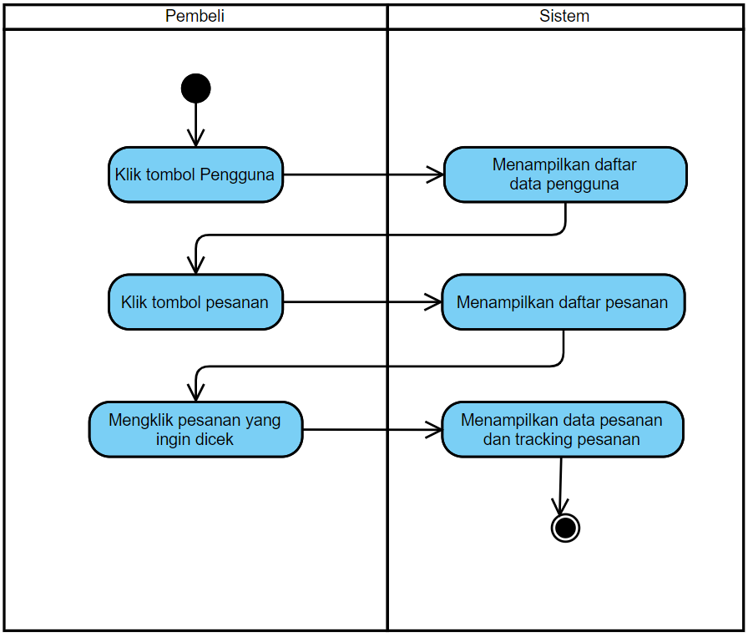

**Gambar 3.23 Activity diagram melihat tracking pesanan**

#### Sequence Diagram

1. Login

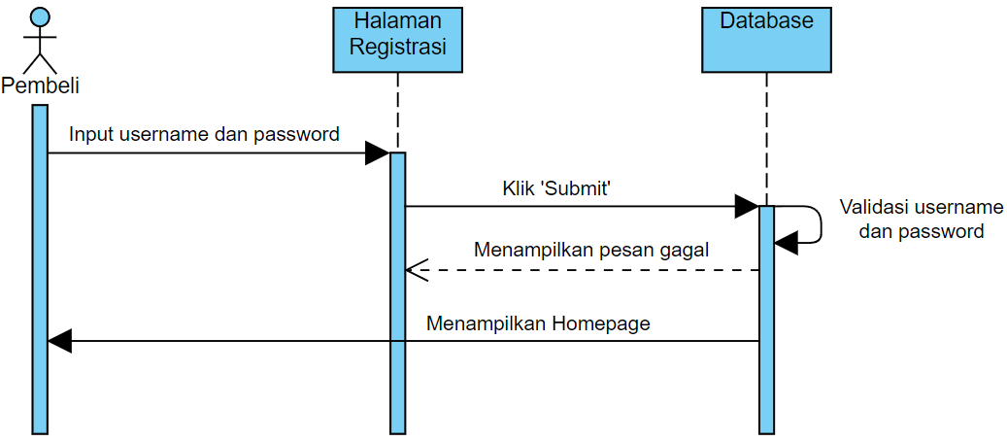

**Gambar 3.24 Sequence diagram login**

1. Menampilkan Produk

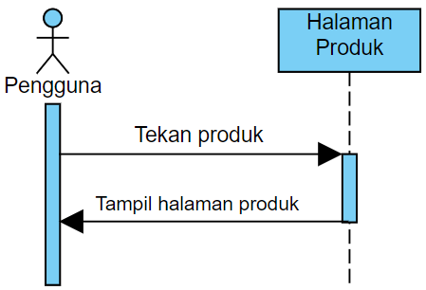

**Gambar 3.25 Sequence diagram menampilkan produk**

1. Mencari Produk

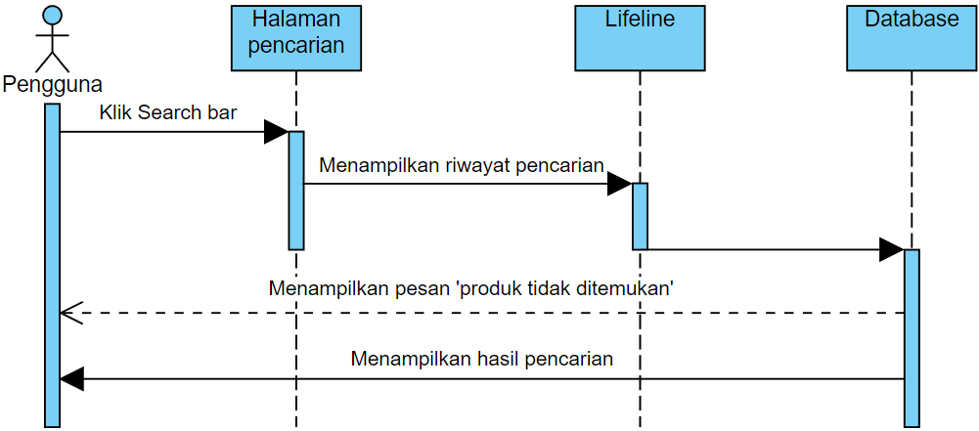

**Gambar 3.26 Sequence diagram mencari produk**

1. Menerima Notifikasi

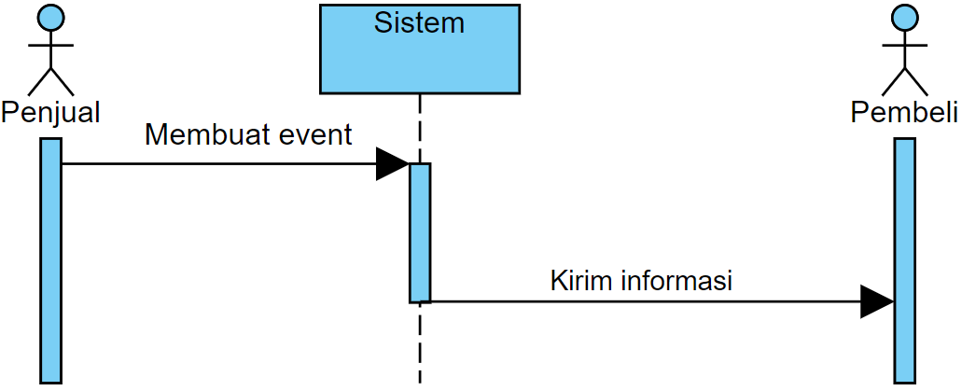

**Gambar 3.27 Sequence diagram menerima notifikasi**

1. Menampilkan Riwayat Pesanan

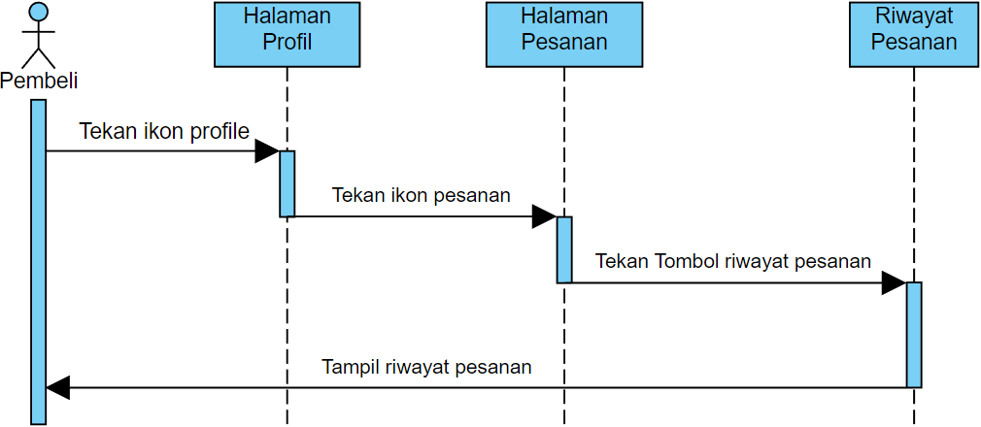

**Gambar 3.28 Sequence diagram menampilkan riwayat pesanan**

1. Logout

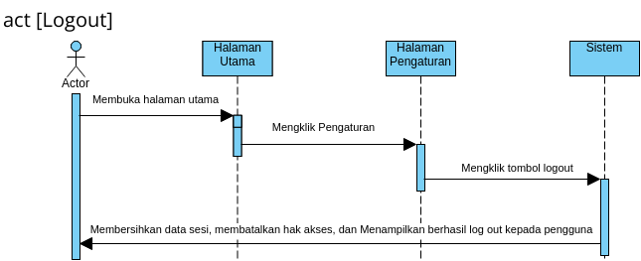

**Gambar 3.29 Sequence diagram logout**

1. Menambahkan Data Produk

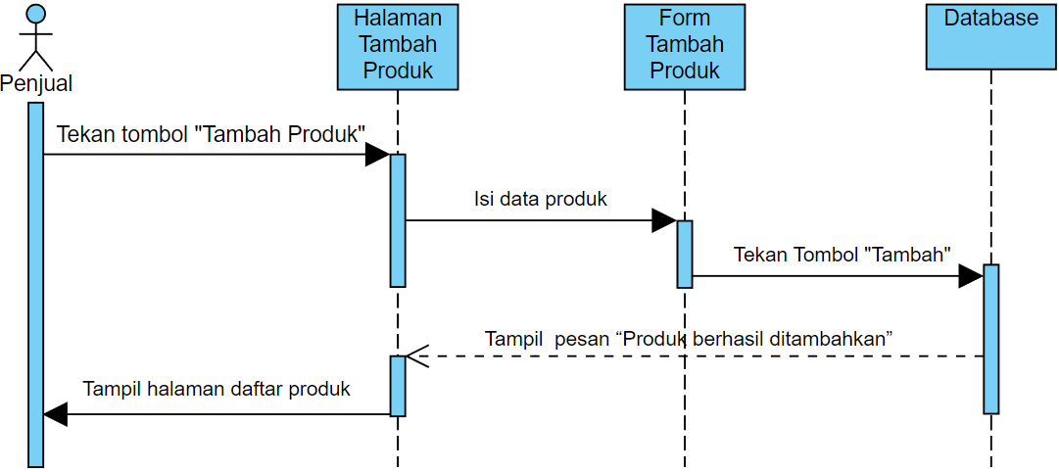

**Gambar 3.30 Sequence diagram menambahkan data produk**

1. Memperbarui Data Produk

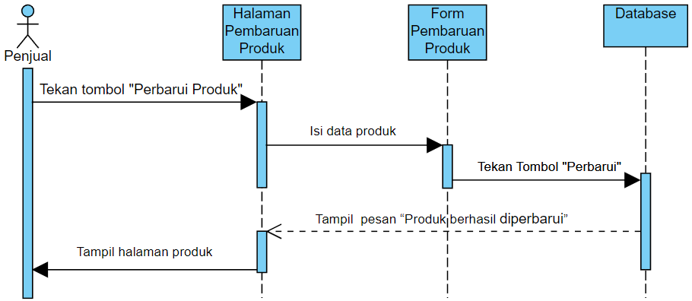

**Gambar 3.31 Sequence diagram memperbarui data produk**

1. Menghapus Data Produk

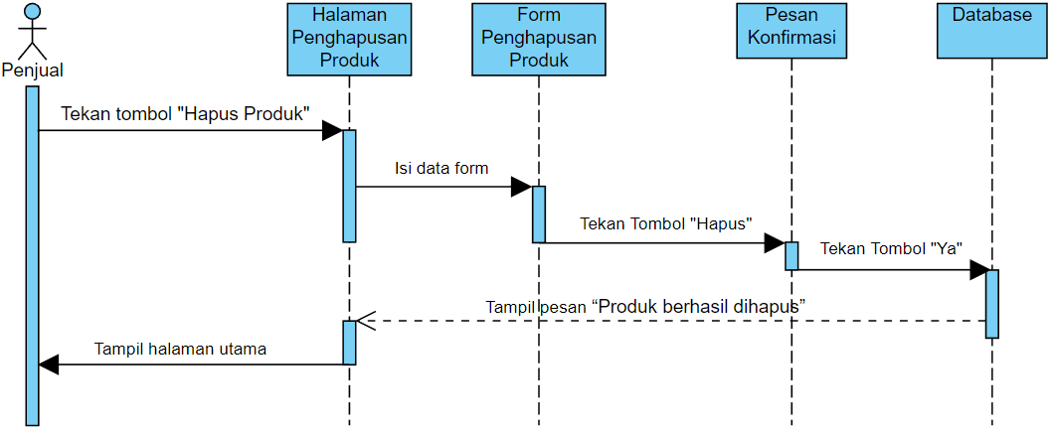

**Gambar 3.32 Sequence diagram menghapus data produk**

1. Melihat Pesanan

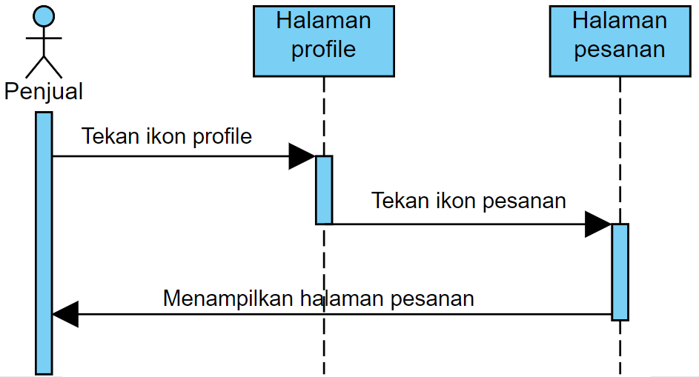

**Gambar 3.33 Sequence diagram melihat pesanan**

1. Mengubah Status Pesanan

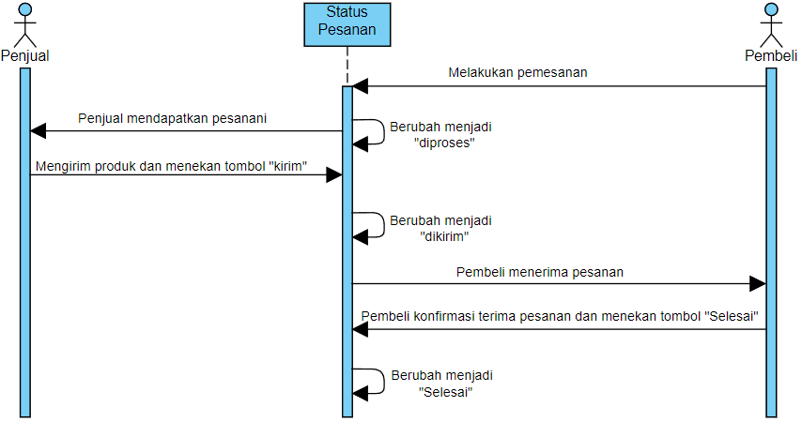

**Gambar 3.34 Sequence diagram mengubah status pesanan**

1. Registrasi

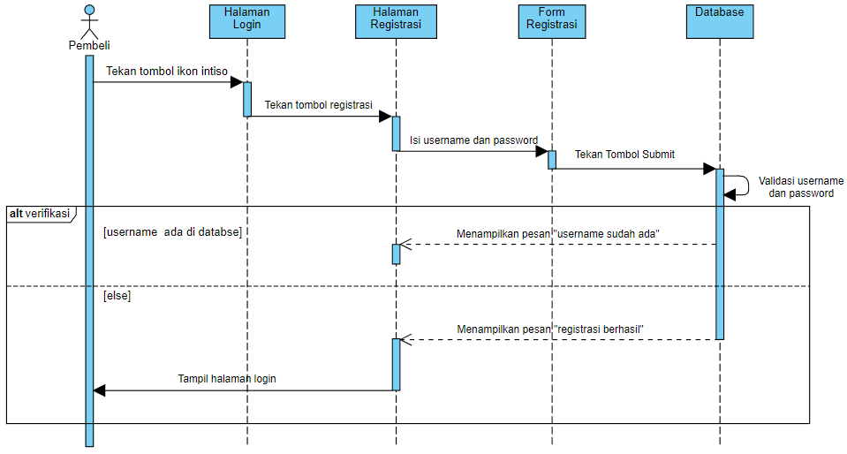

**Gambar 3.35 Sequence diagram registrasi**

1. Menambahkan produk ke keranjang

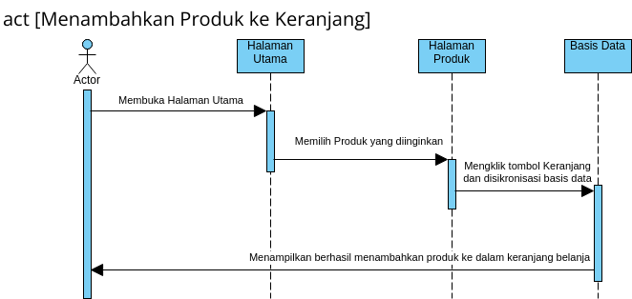

**Gambar 3.36 Sequence diagram menambahkan produk ke keranjang**

1. Memperbarui Jumlah Produk di Keranjang

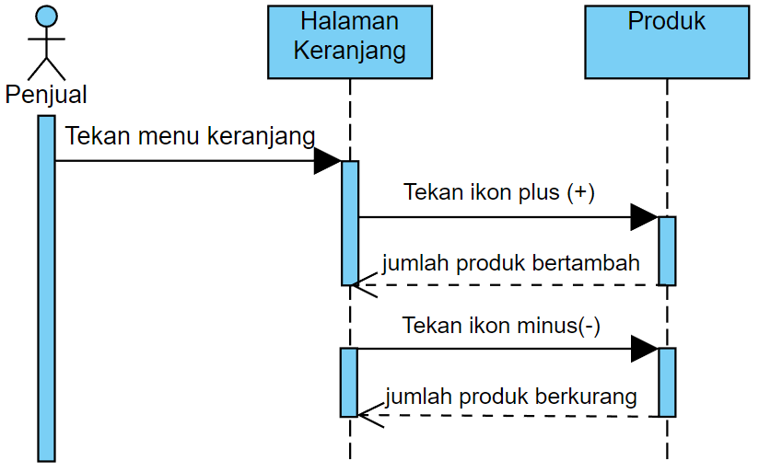

**Gambar 3.37 Sequence diagram memperbarui jumlah produk di keranjang**

1. Menghapus Produk dari Keranjang

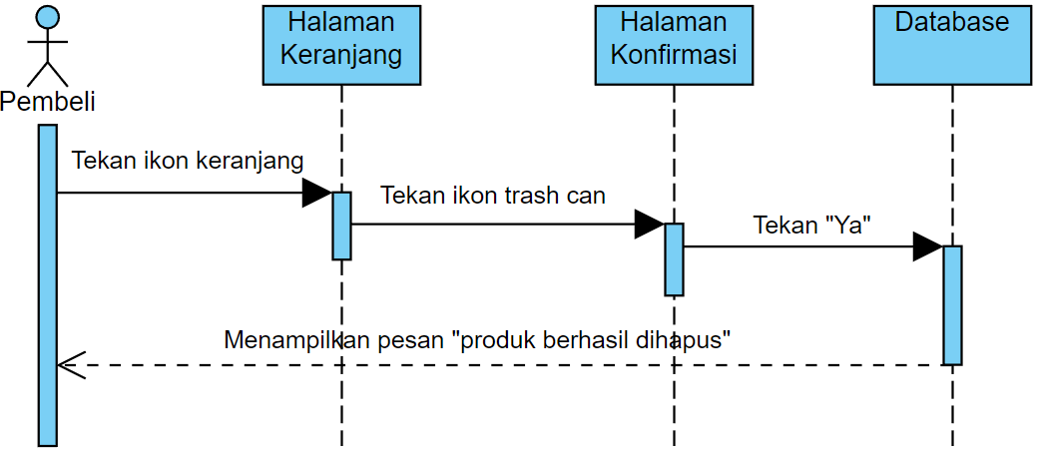

**Gambar 3.38 Sequence diagram menghapus produk dari keranjang**

1. Menandai Produk Favorite

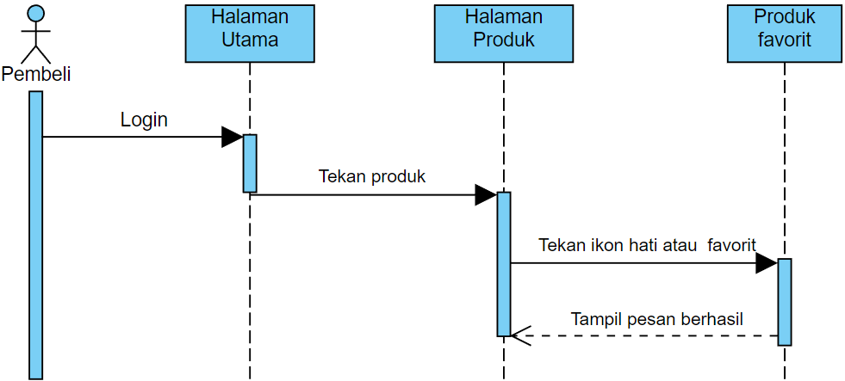

**Gambar 3.39 Sequence diagram menandai produk favorite**

1. Melakukan Pemesanan

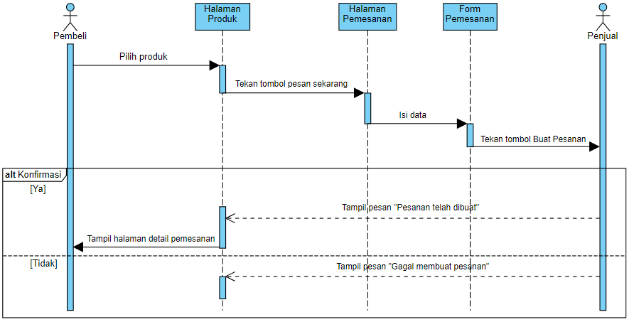

**Gambar 3.40 Sequence diagram melakukan pemesanan**

1. Bertanya Melalui Chatbot

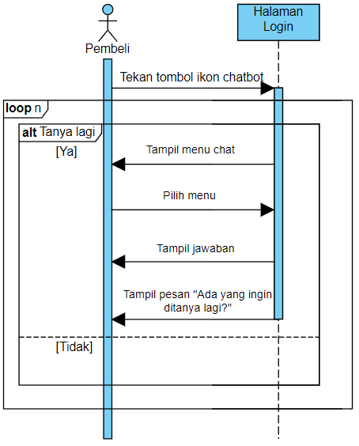

**Gambar 3.41 Sequence diagram bertanya melalui chatbot**

1. Menerima Poin Belanja

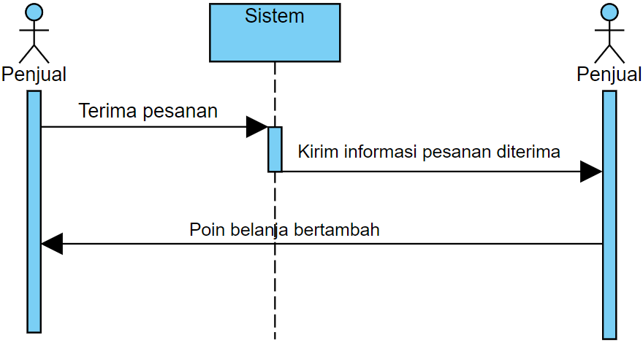

**Gambar 3.42 Sequence diagram menerima poin belanja**

1. Membuat Ulasan

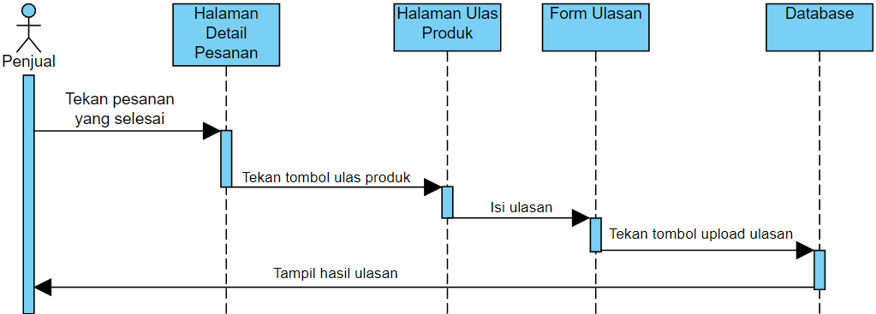

**Gambar 3.43 Sequence diagram membuat ulasan**

1. Memilih Opsi Fitur

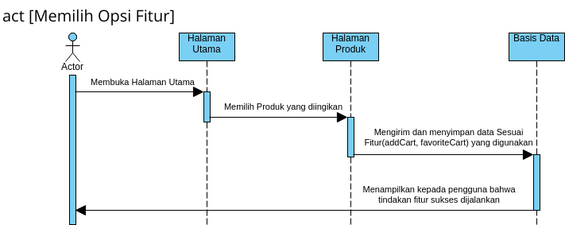

**Gambar 3.44 Sequence diagram memilih opsi fitur**

1. Melihat Track Pesanan

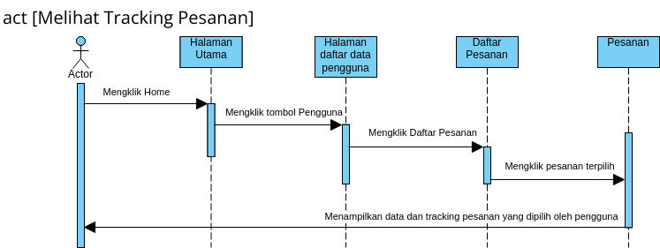

**Gambar 3.45 Sequence diagram melihat tracking pesanan**

#### Class Diagram

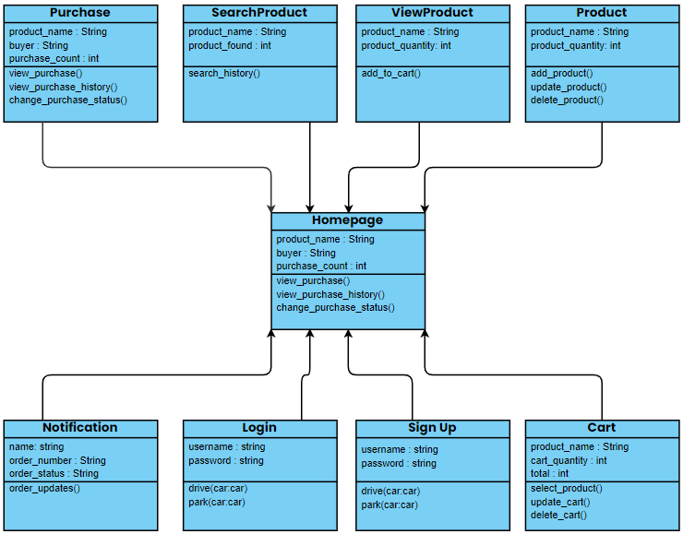

**Gambar 3.46 Class diagram**

## Spesifikasi Layar Utama

| Launcher | FP-INTS-001  Fungsi User Registrasi | FP-INTS-002  Fungsi User Login |
| --- | --- | --- |
| FP-INTS-003  Fungsi Menampilkan Data Produk | FP-INTS-004  Fungsi Menambahkan Data Produk | FP-INTS-005  Fungsi Mengganti Status Pengiriman |
| FP-INTS-006 Fungsi Melihat Riwayat Pesanan | FP-INTS-007  Fungsi Keranjang | FP-INTS-008  Fungsi Membuat Ulasan |
| FP-INTS-009  Fungsi Notifikasi | FP-INTS-010  Fungsi Chatbot | FP-INTS-011  Fungsi Logout |

## Matriks Kerunutan

| **Usecase-ID** | **Skenario_ID** | **Activity-ID** | **Sequence-ID** |
| --- | --- | --- | --- |
| FR-INTS-001 |  | Gambar 3.2 | Gambar 3.24 |
| FR-INTS-002 |  | Gambar 3.3 | Gambar 3.25 |
| FR-INTS-003 |  | Gambar 3.4 | Gambar 3.26 |
| FR-INTS-004 |  | Gambar 3.5 | Gambar 3.27 |
| FR-INTS-005 |  | Gambar 3.6 | Gambar 3.28 |
| FR-INTS-006 |  | Gambar 3.7 | Gambar 3.29 |
| FR-INTS-007 |  | Gambar 3.8 | Gambar 3.30 |
| FR-INTS-008 |  | Gambar 3.9 | Gambar 3.31 |
| FR-INTS-009 |  | Gambar 3.10 | Gambar 3.32 |
| FR-INTS-010 |  | Gambar 3.11 | Gambar 3.33 |
| FR-INTS-011 |  | Gambar 3.12 | Gambar 3.34 |
| FR-INTS-012 |  | Gambar 3.13 | Gambar 3.35 |
| FR-INTS-013 |  | Gambar 3.14 | Gambar 3.36 |
| FR-INTS-014 |  | Gambar 3.15 | Gambar 3.37 |
| FR-INTS-015 |  | Gambar 3.16 | Gambar 3.38 |
| FR-INTS-016 |  | Gambar 3.17 | Gambar 3.39 |
| FR-INTS-017 |  | Gambar 3.18 | Gambar 3.40 |
| FR-INTS-018 |  | Gambar 3.19 | Gambar 3.41 |
| FR-INTS-019 |  | Gambar 3.20 | Gambar 3.42 |
| FR-INTS-020 |  | Gambar 3.21 | Gambar 3.43 |
| FR-INTS-021 |  | Gambar 3.22 | Gambar 3.44 |
| FR-INTS-022 |  | Gambar 3.23 | Gambar 3.45 |

**4. JOB DESK**

**Kelompok 6**

1. Putri Patricia (09021182025033)
2. Benyamin Sembiring (09021282025108)
3. Aura Rabbani (09021282025110)
4. Muhammad Faisal Akbar (09021282025097)
5. Alvanza Ipanda putra (09021182025024)

**Job Desk GL01T, Use case, Skenario Use case, RUP**

1. Putri Patricia (09021182025033)
2. Benyamin Sembiring (09021282025108)
3. Aura Rabbani (09021282025110)
4. Muhammad Faisal Akbar (09021282025097)
5. Alvanza Ipanda putra (09021182025024)

**Job Desk Revisi GL01T, Use Case, Skenario Use Case**

1. Putri Patricia (09021182025033)
2. Muhammad Faisal Akbar (09021282025097)
3. Aura Rabbani (09021282025110)

**Job Desk Activity Diagram, Sequence Diagram dan Class Diagram**

1. Putri Patricia (09021182025033)
2. Aura Rabbani (09021282025110)
3. Muhammad Faisal Akbar (09021282025097)

**Job Desk Revisi Activity Diagram, Sequence Diagram dan Class Diagram**

1. Putri Patricia (09021182025033)
2. Aura Rabbani (09021282025110)
3. Muhammad Faisal Akbar (09021282025097)
4. Benyamin Sembiring (09021282025108)

**Job Desk GL02T**

1. Putri Patricia (09021182025033)
2. Aura Rabbani (09021282025110)
3. Muhammad Faisal Akbar (09021282025097)
4. Benyamin Sembiring (09021282025108)